# 一、远程Linux

## 1.SSH公钥秘钥

公钥文件 ~/.ssh/id\_rsa.pub

秘钥文件 ~/.ssh/id\_rsa

## 2.生成密钥对

ssh-keygen -t rsa -b 4096

将本地公钥文件id\_rsa.pub 内容拷贝到远程主机用户目录下.ssh 文件夹内名为 authorized\_keys的文件中。

不用去复制粘贴，使用命令ssh-copy-id来完成，输出结果如下：

ssh-copy-id root@192.168.4.67

~$ ssh-copy-id remote\_user@remote\_id

/usr/bin/ssh-copy-id: INFO: attempting to log in with the new key(s), to filter out any that are already installed

/usr/bin/ssh-copy-id: INFO: 1 key(s) remain to be installed -- if you are prompted now it is to install the new keys

remote\_user@remote\_id's password:

Number of key(s) added: 1

Now try logging into the machine, with: "ssh 'remote\_user@remote\_id'"

and check to make sure that only the key(s) you wanted were added.

## 3.访问远程服务器

ssh [root@192.168.4.67](mailto:root@192.168.4.67)

# 配置VS Code远程开发插件

## 安装Remote Development插件

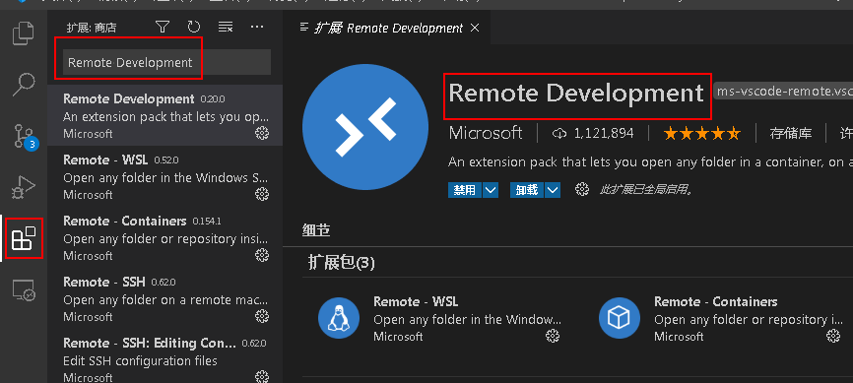

使用cmd+shift+p快捷键打开命令输入窗口，输入Remote-SSH:Connect to Host...，第一次使用时需要选择Add New SSH Host配置一下，myserver是我自己配置的，选择这个就可以直接登录服务器了。

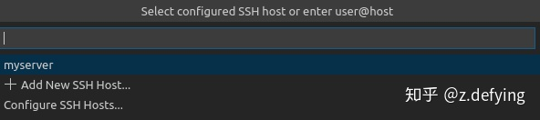

然后就照着如下格式输入登录服务器的命令：

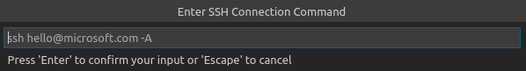

-A 表示开启认证代理连接转发功能，其实我也不知道啥意思......

输入完成后选择第一个配置文件：

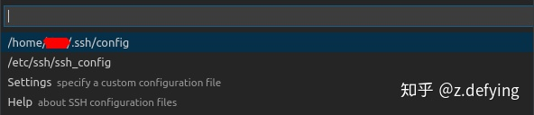

右下角出现如下提示表示成功：

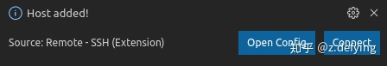

这一步就算完成了，我再多说两句。

上一步是把登录服务器的信息添加到配置文件.ssh/config中的，该文件格式为：

Host alias

HostName host\_id

User user\_name

Port 22

ForwardAgent yes

* HostName：远程主机的IP地址
* User：远程主机的用户名
* port：远程主机的端口号，不填写的话，ssh默认端口号为22，如果要用其他端口号，可以在这里更改
* ForwardAgent：这个是VS code自己添加的，可以不用管

上面配置文件第一行Host alias，我们可以将alias更改为任何别名，因为我们平时登录服务器使用的命令为ssh name@server\_id，如果记不住服务器IP地址，则可以设置别名来方便记忆。

比如我第一行为Host myserver，则登录服务器时使用命令ssh myserver即可。

最后再接着使用cmd+shift+p快捷键打开命令输入窗口，输入Remote-SSH:Connect to Host...，选择你配置的那个别名即可连接到服务器。

也可以通过如下方式连接服务器：

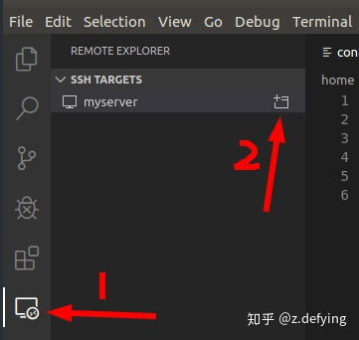

会新弹出VS code窗口，左下边多了一个远程图标，表示处于远程模式。

IMG_261

连接成功后，通过File->Open->File/Folder打开文件或者文件夹，然后就可以像编辑本地文件一样编辑远程文件了。

最后啰嗦一句，当使用 ssh name@server\_id 远程登录服务器时，出现错误提示：Permission denied (publickey).

这是因为服务器默认禁用了ssh密码登录权限。修改方法如下：

1. 在服务器上的终端输入：sudo vim /etc/ssh/sshd\_config，打开该文件。
2. 找到PasswordAuthentication，将其后的 no 改为 yes。
3. 重启ssh服务：sudo service sshd restart

然后就可以进行远程开发啦，我也是刚用这个功能，以后遇到什么坑再进行补充。